# LAPORAN PRAKTIKUM INTERNET OF THINGS (IoT)

Fakultas Vokasi, Universitas Brawijaya



**PRAKTIKUM SENSOR SISTEM REKAYASA LAMPU**

**LALU LINTAS MENGGUNAKAN PLATFORM WOKWI**

**Author :**

**Ivan AryaPutra Rachmadhani / 233140700111109**

**Fakultas Vokasi, Universitas Brawijaya**

**Email : ivanarya990@gmail.com**

**Abstract** (Abstrak)

Praktikum ini bertujuan untuk merancang dan mengimplementasikan sistem rekayasa lampu lalu lintas berbasis sensor menggunakan platform Wokwi dengan teknologi Internet of Things (IoT). Pada praktikum ini, perangkat **DOIT ESP32 Devkit V1** digunakan sebagai mikrokontroler untuk mengendalikan pengoperasian lampu lalu lintas yang terdiri dari lampu merah, kuning, dan hijau. Sistem ini diatur untuk menjalankan siklus waktu tertentu yang dapat disesuaikan sesuai kebutuhan, memberikan fleksibilitas dalam pengaturan waktu lampu lalu lintas. Selain itu, sensor yang terintegrasi dengan sistem ini memungkinkan pengaturan lampu lalu lintas berdasarkan parameter tertentu, seperti kepadatan kendaraan atau intensitas cahaya sekitar. Platform Wokwi digunakan untuk melakukan simulasi secara virtual, memungkinkan pengujian dan optimasi sistem sebelum implementasi perangkat keras fisik. Hasil praktikum ini menunjukkan penerapan konsep IoT dalam sistem otomatisasi yang efisien, yang dapat beradaptasi dengan berbagai kondisi lalu lintas dan memberikan pemahaman lebih dalam tentang pengontrolan sistem berbasis sensor.

**1. Introduction**

**1.1 Latar belakang**

Perkembangan teknologi yang pesat saat ini telah mendorong inovasi dalam berbagai sektor, salah satunya adalah pada sistem manajemen lalu lintas. Lampu lalu lintas, yang merupakan elemen krusial dalam mengatur aliran kendaraan dan pejalan kaki, pada umumnya dioperasikan menggunakan sistem waktu yang tetap. Meskipun sistem ini cukup efektif dalam mengatur lalu lintas, namun sering kali tidak dapat beradaptasi dengan kondisi lalu lintas yang dinamis, seperti kemacetan atau perubahan intensitas kendaraan yang tidak terduga. Hal ini dapat menyebabkan kemacetan yang tidak efisien, memperpanjang waktu perjalanan, serta meningkatkan potensi risiko kecelakaan.

Seiring dengan berkembangnya konsep Internet of Things (IoT), teknologi ini menawarkan solusi untuk mengoptimalkan sistem lampu lalu lintas agar lebih responsif terhadap situasi nyata di lapangan. IoT memungkinkan sistem untuk saling terhubung, mengumpulkan data dari sensor, dan melakukan analisis untuk mengatur pengoperasian lampu lalu lintas secara otomatis sesuai dengan kondisi sekitar. Misalnya, penggunaan sensor untuk mendeteksi kepadatan kendaraan atau tingkat cahaya dapat mengubah pengaturan lampu lalu lintas, menjadikannya lebih fleksibel dan efisien.

Penggunaan platform simulasi seperti Wokwi memungkinkan perancangan dan pengujian sistem tanpa perlu mengandalkan perangkat keras fisik secara langsung, yang mempermudah proses prototyping dan optimasi. Dalam hal ini, penggunaan **DOIT ESP32 Devkit V1** sebagai mikrokontroler memberikan kemudahan dalam integrasi dengan berbagai sensor dan perangkat IoT lainnya.

**1.2 Tujuan eksperimen**

Praktikum ini bertujuan untuk merancang dan mengimplementasikan sebuah sistem rekayasa lampu lalu lintas berbasis sensor menggunakan platform Wokwi, yang mengintegrasikan teknologi IoT. Sistem ini menggunakan **DOIT ESP32 Devkit V1** sebagai mikrokontroler untuk mengatur pengoperasian lampu lalu lintas yang terdiri dari lampu merah, kuning, dan hijau. Setiap lampu dapat diatur untuk menyala dalam waktu tertentu, yang dapat disesuaikan sesuai dengan kebutuhan, memberikan fleksibilitas dalam pengaturan siklus lampu lalu lintas. Melalui praktikum ini, diharapkan dapat memberikan pemahaman yang lebih dalam mengenai penerapan teknologi IoT dalam sistem kontrol, serta manfaatnya dalam meningkatkan efisiensi dan keselamatan pada sistem lampu lalu lintas yang lebih pintar dan adaptif.

**2. Methodology (Metodologi)**

**2.1 Tools & Materials (Alat dan Bahan)**

> Mikrokontroler (DOIT ESP32 DEVKIT V1),

> sensor (DHT11, PIR, dsb.),

> software (Arduino IDE)

> Platform (Wokwi, Visual Studio Code, PlatformIO)

**2.2 Implementation Steps (Langkah Implementasi)**

> Untuk langkah awal dalam menyusun sistem, pengkodean, dan pengujian adalah melakukan installasi ekstensi seperti **Wokwi Simulator, PlatformIO** pada V**isual Studio Code**.

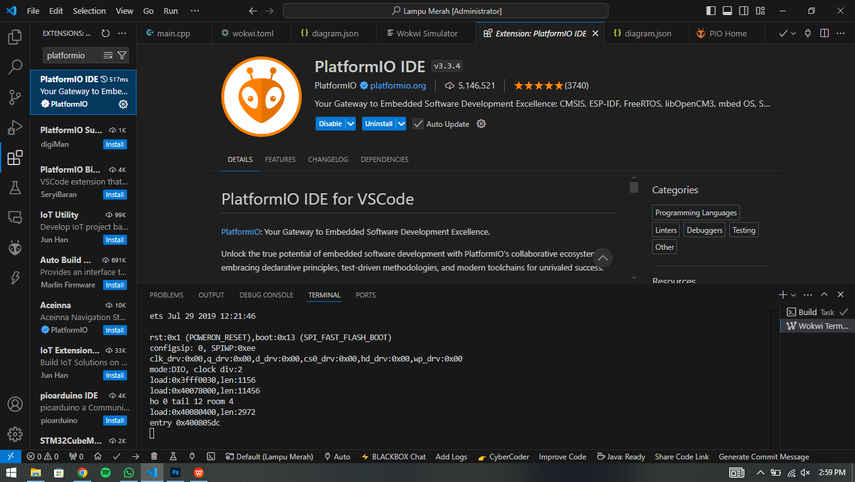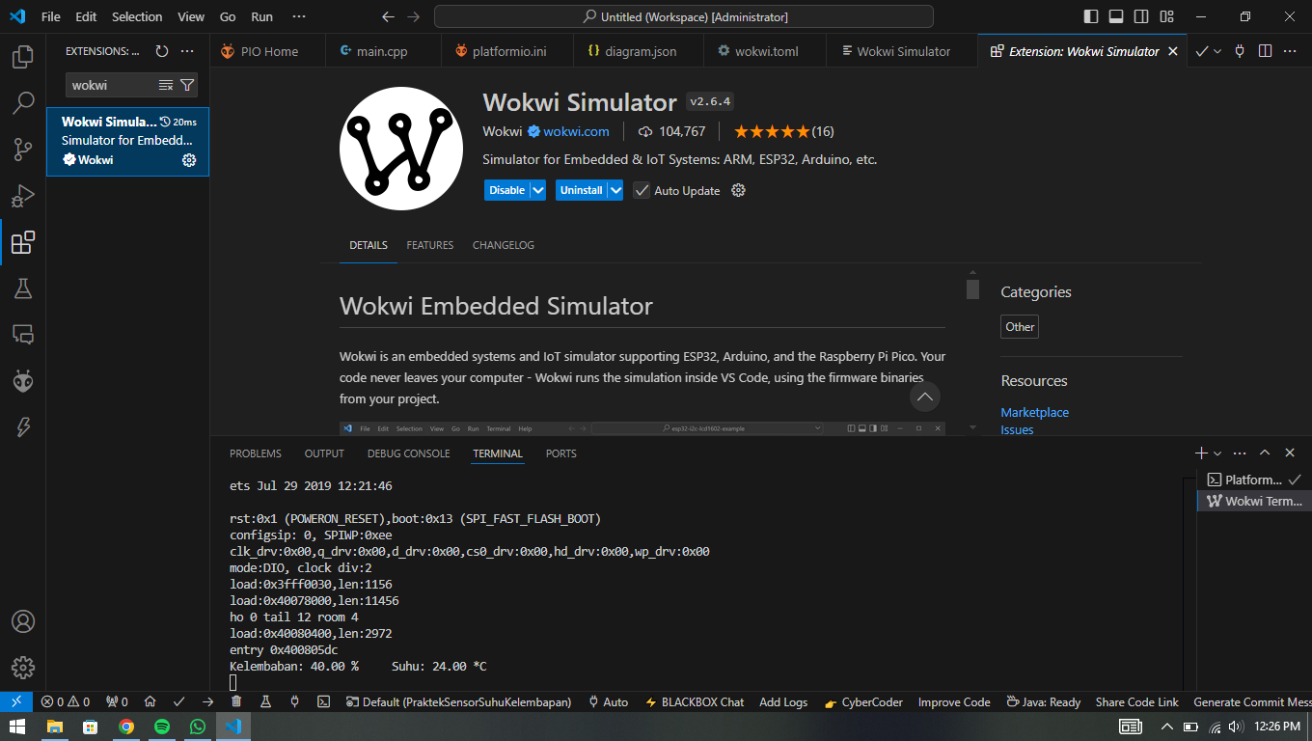

> Setelah semua terinstall, klik PlatformIO lalu pilih **New Project**

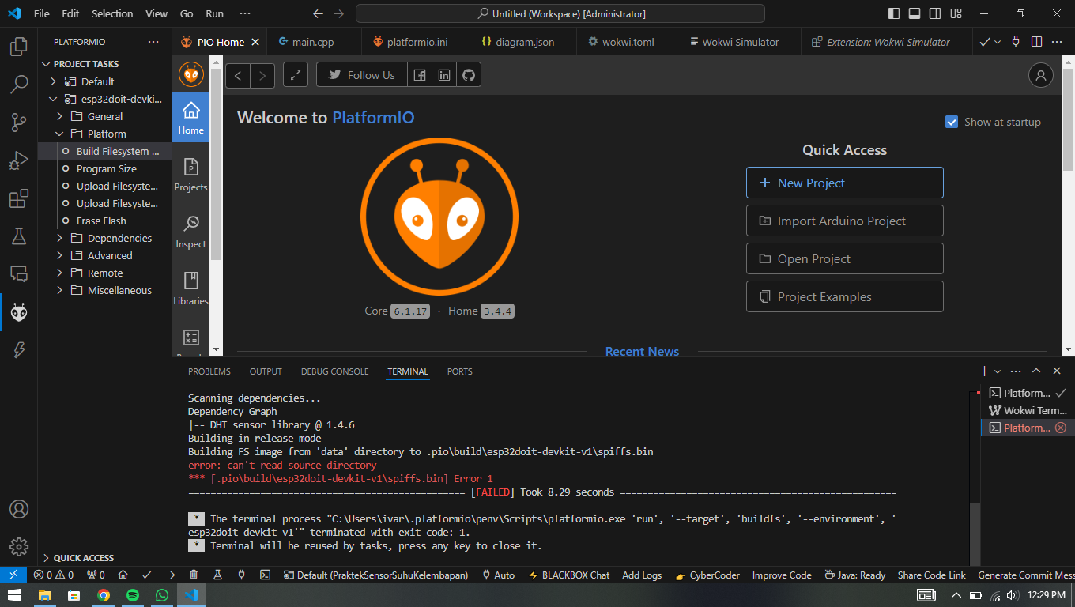

**>** Beri nama project (SensorRekayasaLampuLaluLintas), kemudian pilih board menggunakan **Doit ESP32 Devkit V1**, dan framework **arduino.**

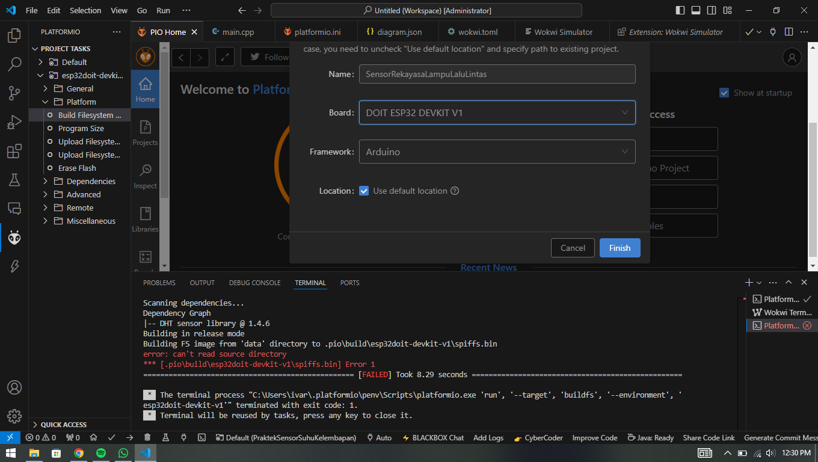

> Ubah syntax pada **src/main.cpp** seperti berikut,

#include <Arduino.h>

const int lampuMerah = 33;

const int lampuKuning = 25;

const int lampuHijau = 26;

void setup() {

pinMode(lampuMerah, OUTPUT);

pinMode(lampuKuning, OUTPUT);

pinMode(lampuHijau, OUTPUT);

}

void loop() {

digitalWrite(lampuMerah, HIGH);

digitalWrite(lampuKuning, LOW);

digitalWrite(lampuHijau, LOW);

delay(5000);

digitalWrite(lampuMerah, LOW);

digitalWrite(lampuKuning, HIGH);

digitalWrite(lampuHijau, LOW);

delay(2000);

digitalWrite(lampuMerah, LOW);

digitalWrite(lampuKuning, LOW);

digitalWrite(lampuHijau, HIGH);

delay(5000);

}

> Setelah itu create file **diagram.json** dan masukkan syntax berikut melalui text editor,

{

"version": 1,

"author": "Ivan AryaPutra Rachmadhani",

"editor": "wokwi",

"parts": [

{ "type": "board-esp32-devkit-c-v4", "id": "esp", "top": 0, "left": 0, "attrs": {} },

{ "type": "wokwi-led", "id": "led1", "top": -3.6, "left": -73, "attrs": { "color": "red" } },

{

"type": "wokwi-led",

"id": "led2",

"top": 34.8,

"left": -130.6,

"attrs": { "color": "yellow" }

},

{

"type": "wokwi-led",

"id": "led3",

"top": 25.2,

"left": -169,

"attrs": { "color": "limegreen" }

}

],

"connections": [

[ "esp:TX", "$serialMonitor:RX", "", [] ],

[ "esp:RX", "$serialMonitor:TX", "", [] ],

[ "led1:A", "esp:33", "green", [ "v0" ] ],

[ "led2:A", "esp:25", "green", [ "v0" ] ],

[ "led2:C", "esp:GND.1", "green", [ "v0" ] ],

[ "led1:C", "esp:GND.1", "green", [ "v0" ] ],

[ "led3:A", "esp:26", "green", [ "v0" ] ],

[ "led3:C", "esp:GND.1", "green", [ "v0" ] ]

],

"dependencies": {}

}

> Jika sudah, lanjut create file **wokwi.toml** dan masukkan syntax berikut:

[wokwi]

version = 1

firmware = '.pio\build\esp32doit-devkit-v1\firmware.bin'

elf = '.pio\build\esp32doit-devkit-v1\firmware.elf'

> Langkah selanjutnya adalah meminta lisensi wokwi untuk dapat menjalankan simulator sensornya **(Wokwi: Request a New License)**

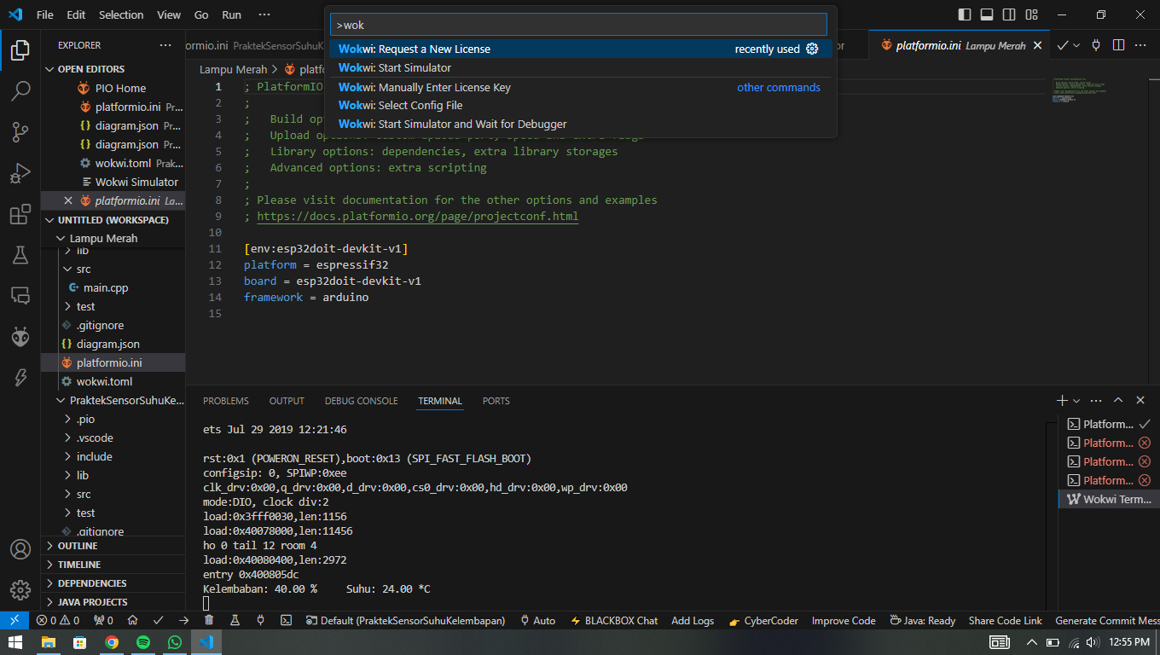

> Langkah terakhir lakukan **start simulator (Wokwi: Start Simulator)**

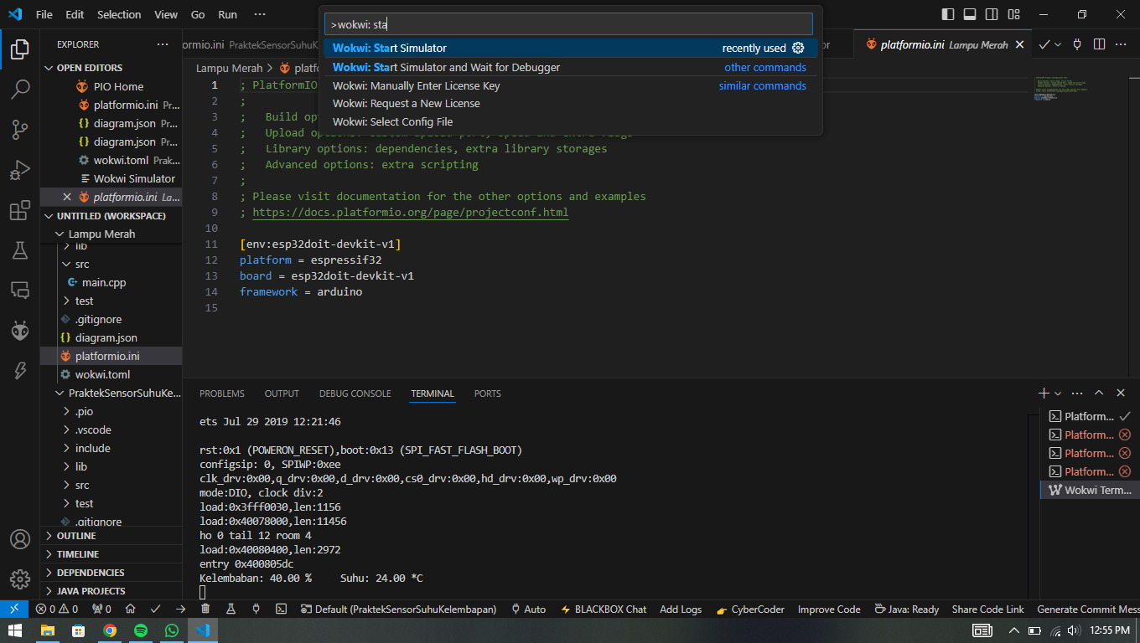

**3. Results and Discussion (Hasil dan Pembahasan)**

**3.1 Experimental Results (Hasil Eksperimen)**

> Data yang diperoleh :

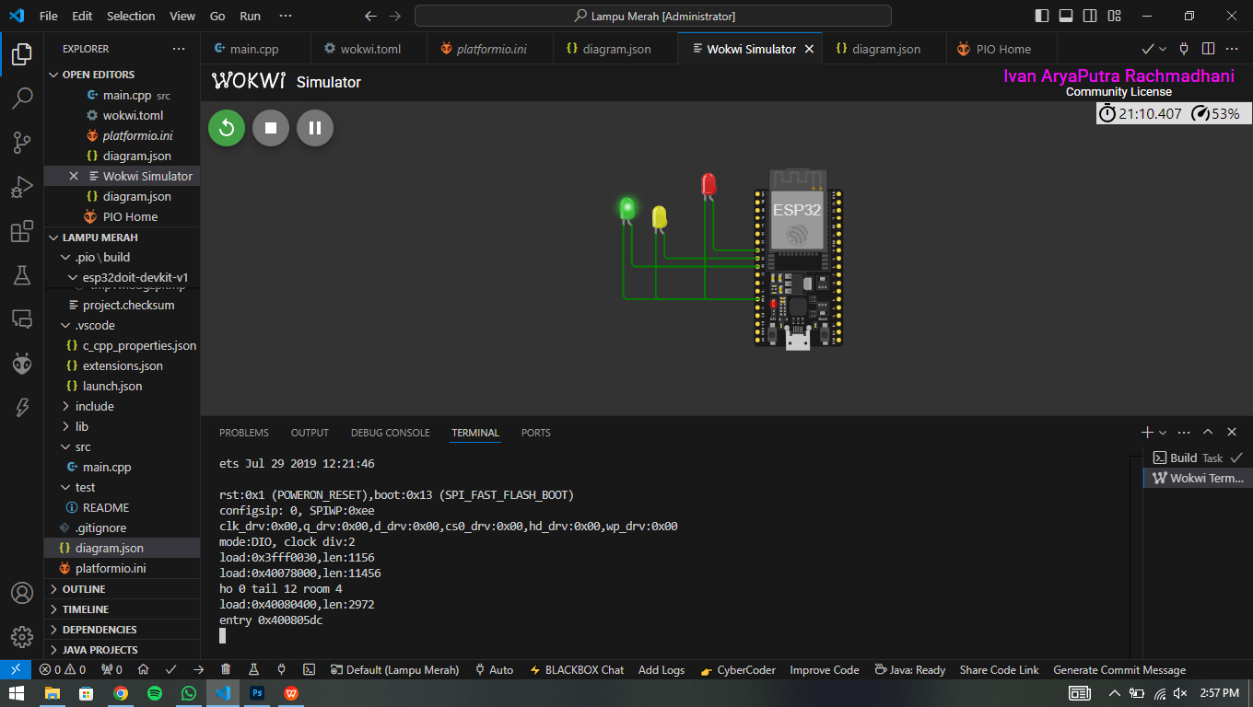

**4. Appendix (Lampiran)**

Source Code :

#include <Arduino.h>

const int lampuMerah = 33;

const int lampuKuning = 25;

const int lampuHijau = 26;

void setup() {

pinMode(lampuMerah, OUTPUT);

pinMode(lampuKuning, OUTPUT);

pinMode(lampuHijau, OUTPUT);

}

void loop() {

digitalWrite(lampuMerah, HIGH);

digitalWrite(lampuKuning, LOW);

digitalWrite(lampuHijau, LOW);

delay(5000);

digitalWrite(lampuMerah, LOW);

digitalWrite(lampuKuning, HIGH);

digitalWrite(lampuHijau, LOW);

delay(2000);

digitalWrite(lampuMerah, LOW);

digitalWrite(lampuKuning, LOW);

digitalWrite(lampuHijau, HIGH);

delay(5000);

}

{

"version": 1,

"author": "Ivan AryaPutra Rachmadhani",

"editor": "wokwi",

"parts": [

{ "type": "board-esp32-devkit-c-v4", "id": "esp", "top": 0, "left": 0, "attrs": {} },

{ "type": "wokwi-led", "id": "led1", "top": -3.6, "left": -73, "attrs": { "color": "red" } },

{

"type": "wokwi-led",

"id": "led2",

"top": 34.8,

"left": -130.6,

"attrs": { "color": "yellow" }

},

{

"type": "wokwi-led",

"id": "led3",

"top": 25.2,

"left": -169,

"attrs": { "color": "limegreen" }

}

],

"connections": [

[ "esp:TX", "$serialMonitor:RX", "", [] ],

[ "esp:RX", "$serialMonitor:TX", "", [] ],

[ "led1:A", "esp:33", "green", [ "v0" ] ],

[ "led2:A", "esp:25", "green", [ "v0" ] ],

[ "led2:C", "esp:GND.1", "green", [ "v0" ] ],

[ "led1:C", "esp:GND.1", "green", [ "v0" ] ],

[ "led3:A", "esp:26", "green", [ "v0" ] ],

[ "led3:C", "esp:GND.1", "green", [ "v0" ] ]

],

"dependencies": {}

}